**MANUAL DE USUARIO**

**SPUTNIK**

ÍNDICE

1. **INTRODUCCIÓN**
2. **DESCRIPCIÓN DEL MONTAJE**
3. **DESCRPCIÓN DE FUNCIONAMIENTO**
4. **DESCRIPCIÓN DE FIRMWARE**

INTRODUCCIÓN

El robot Sputnik es un proyecto de un coche impreso en 3D ,diseñado con Freecad que es un programa gratuito,hecho con materiales de bajo coste y fácil accesibilidad, que esta manejado por una aplicación mediante bluetooth y también tiene un segundo modo de funcionamiento que es el de evita obstáculos a través del sensor HC-SR04.

DESCRPCION DEL MONTAJE

1. El primer paso que hay que hacer es ensamblar las llantas en las ruedas, después las ruedas en los motores y colocarlos en sus soportes

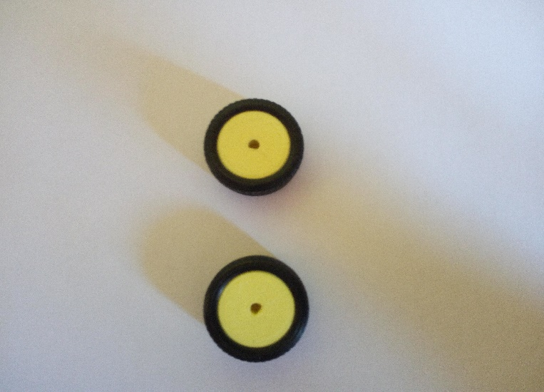

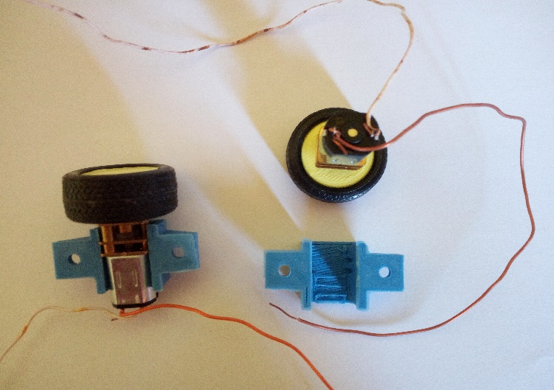

1. Insertar los motores con los soportes en los agujeros con los tornillos de plástico de métrica tres y asegurarlo con las tuercas de metal de la misma métrica.

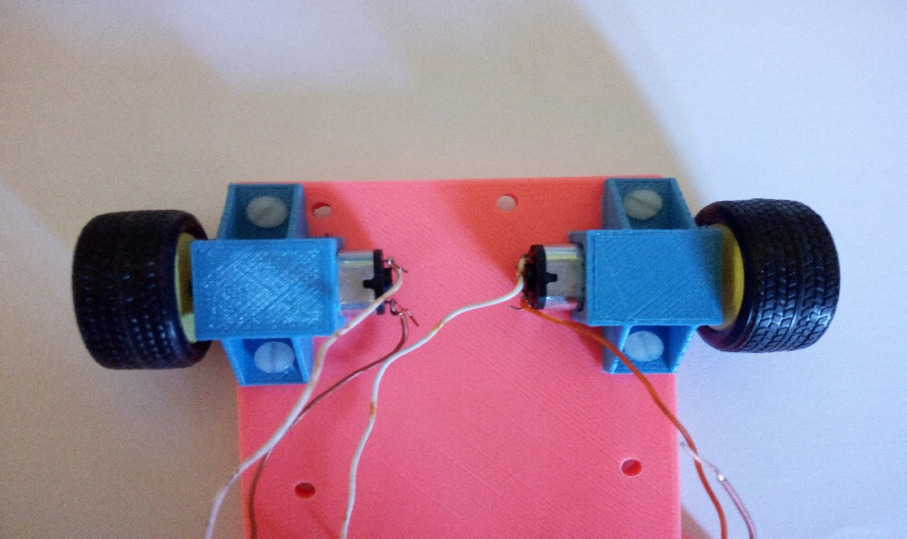

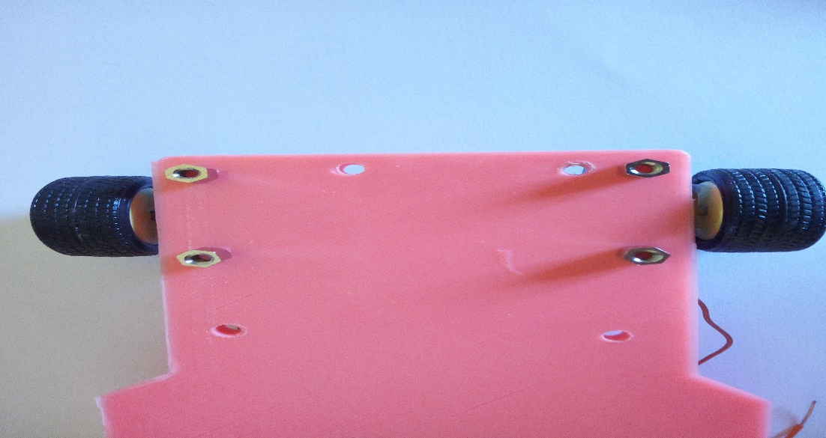

1. Montar la placa arduino atornillando los soportes a la placa y tras ello acoplarle a la placa arduino la proto-shield y atornillar los cuatro soportes a la base del robot con los tornillos de plástico de métrica tres.

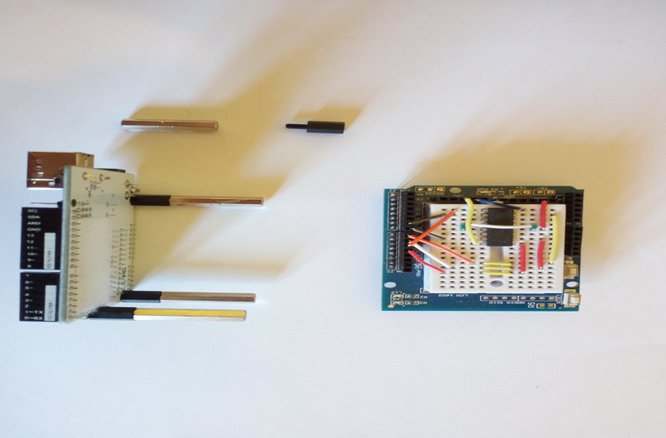

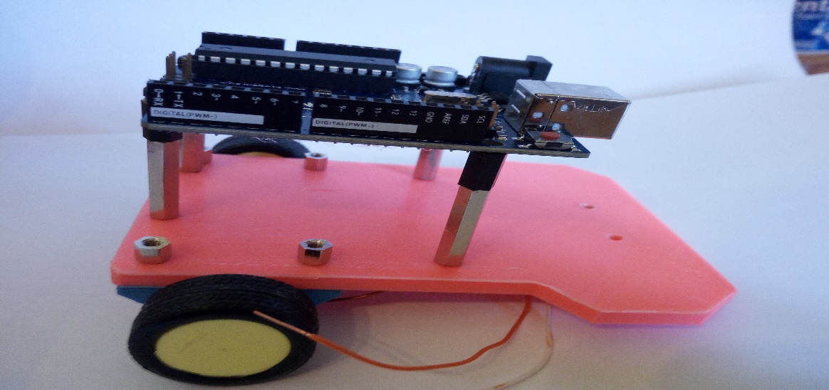

1. Insertar el sensor HC-SR04 su soporte y con los tornillos rosca chapa de métrica tres atornillar a la vez el soporte del sensor y el de la bola loca.

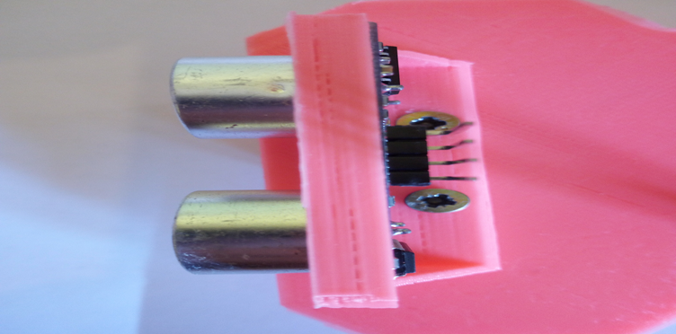

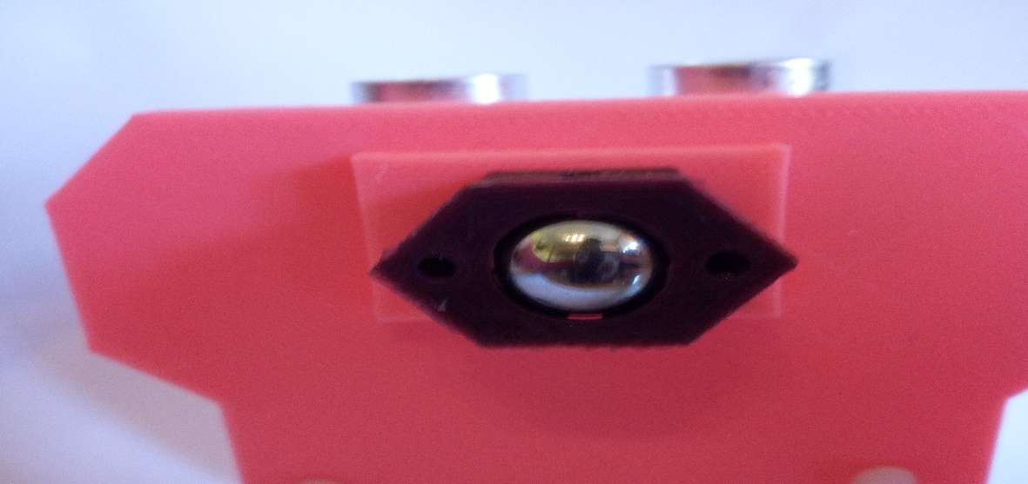

1. Tras soldar los cables al interruptor y al Jack de arduino , enroscar el interruptor a la base con la arandela y la tuerca que vienen con el interruptor.

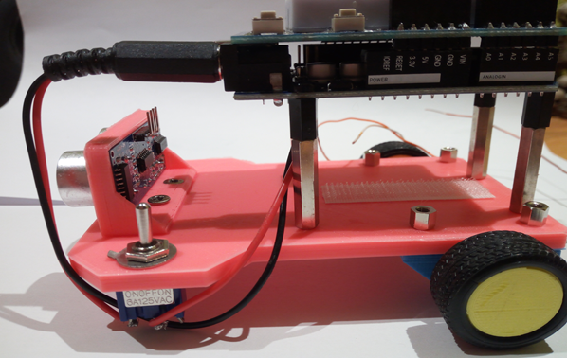

1. Colocar la lipo , con velcro adhesivo en la parte inferior del soporte de arduino y conectar el cable macho de la lipo a la hembra del cable soldado del interruptor.

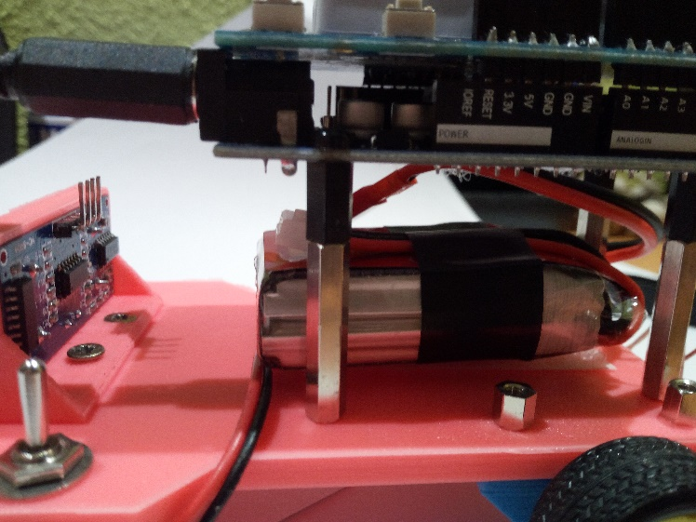

1. Por último hay que pegar el bluetooth con velcro adhesivo a la base del robot y conectar los cables a la proto-shield.

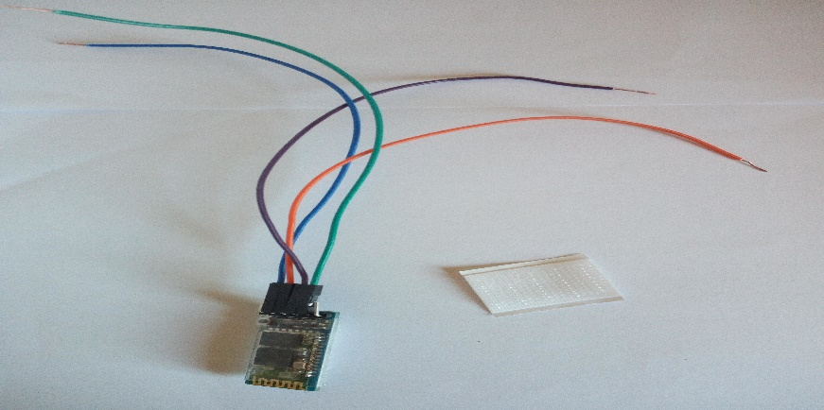

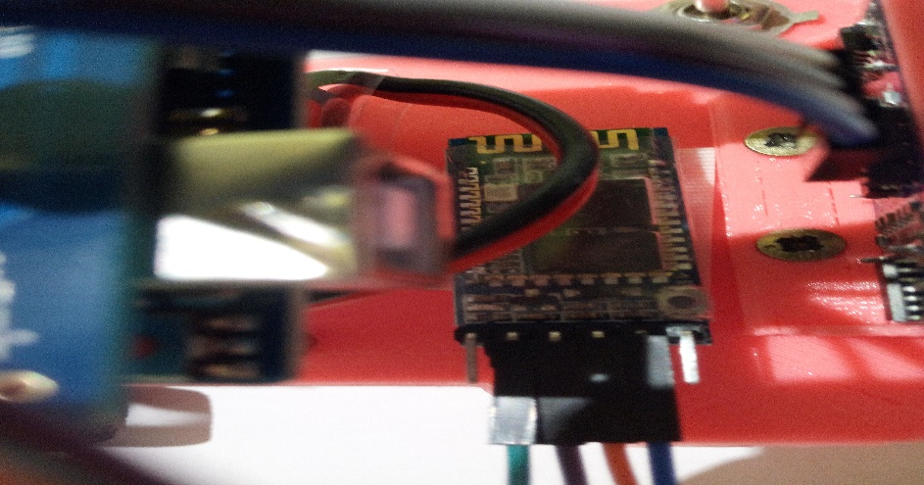

DESCRPCION DEL FUNCIONAMIENTO

1. Esquemas eléctrico de Sputnik

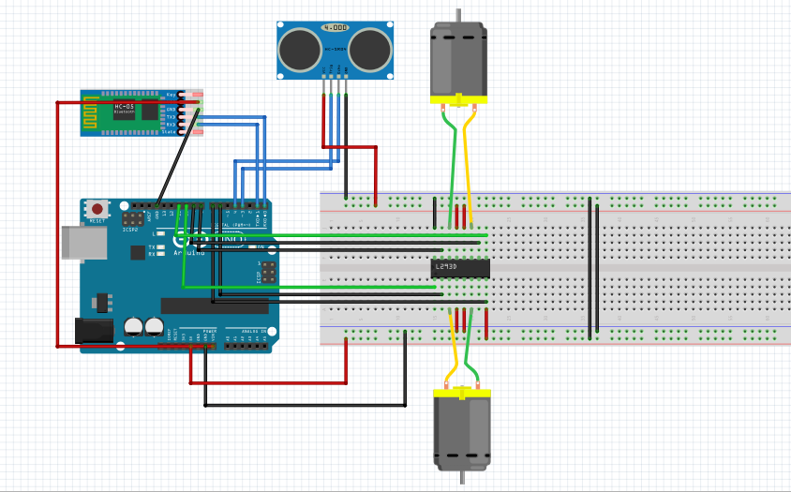

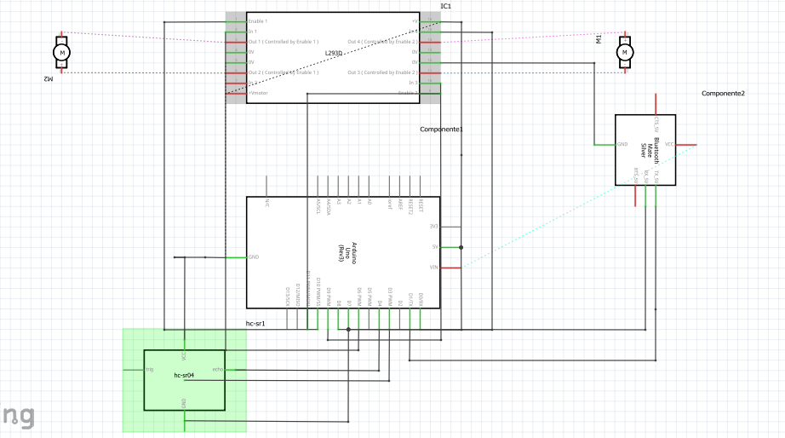

1. Patillaje del chip L293D

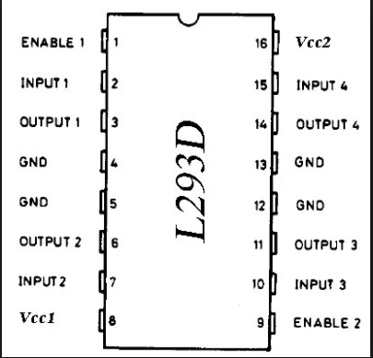

1. Montaje en la proto-shield

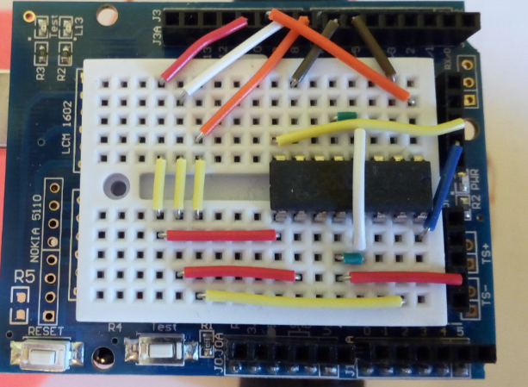

1. El funcionamiento de Sputnik mediante se realiza mediante una app que se puede descargar gratuitamente en play store que se llama “Bluetooth RC Controller”

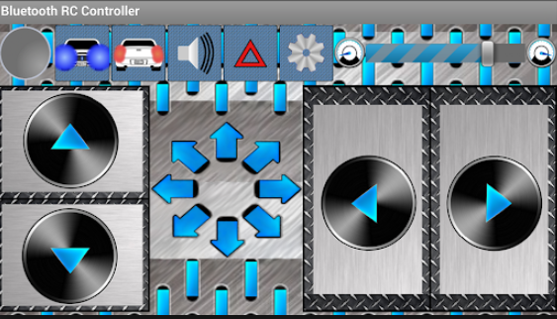

En el botón de ajustes seleccionar “connect to car” y seleccionar el bluetooth del robot.

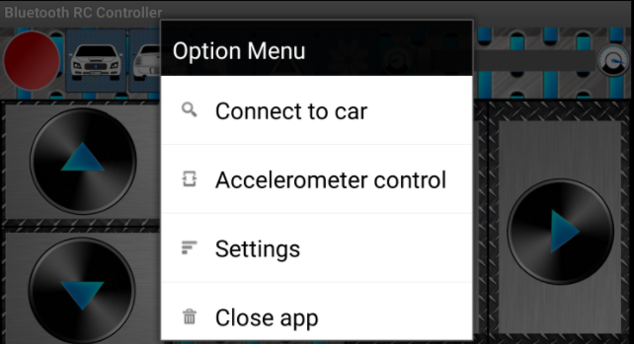

Estas son las letras que se implementan en el programa para que Sputnik haga esos movimientos cuando reciba esas letras.

Cambiando que ‘W` y ‘w’ se usan para cambiar de modo bluetooth a modo ultrasonidos.

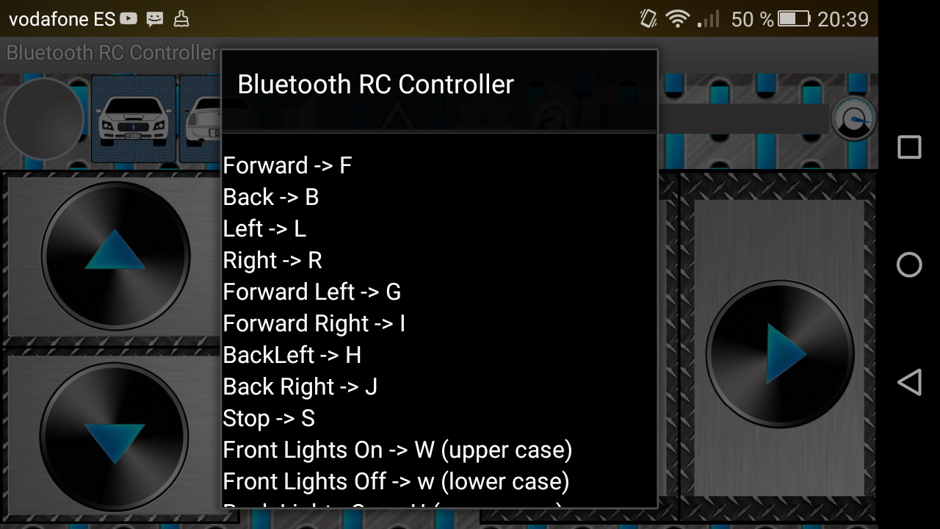

DESCRPCION DEL FIRMWARE

El programa utiliza un algoritmo de dos bucles if en el que uno de ellos es la opción 0 en el que se realiza el modo evita obstáculos de esta manera:

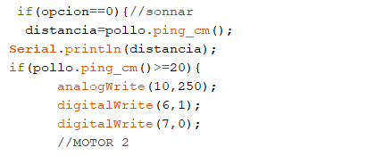

Y el segundo if que tiene la opción 1 implementaría el modo bluetooth pulsando un botón de la app:

